FOTOVEZNI ELEMENTI

-Fotovezni element (engl. optoisolator) je elektronička komponenta kombinirana od svijetlosnog izvora (svijetleća dioda) i fotodetektora (najčešće fotodioda ili fototranzistora).
-Dakle, fotovezni element u istom kućištu ima poluvodički izvor svjetlosti koji je kroz izolacijski optički medij povezan s fotodetektorom.
-Za fotovezni element koristi se i naziv otpoelektronički veznik ili fotorezna komponenta.

-Fotovezni elementi primjenjuju se kad je u nekom uređaju potrebno galvanski odvojiti jedan strujni krug od drugog. U tu svrhu fotovezni elementi sve više potiskuju primjenu transformatora i releja.

-Poluvodički svjetlosni izvor obično je GaAs infracrvena svjetleća dioda, a fotodetektor je najčešće fotodioda ili fototranzistor.
Kod nekih fotoveznih elemenata fotodetektor je tiristor, trijak, MOSFET i CMOS, ovisno o primjeni.

-Na slijedećoj slici prikazan je fotovezni element sa svjetlećom diodom i fofototranzistorom u jednom kućištu.

(Projektor)
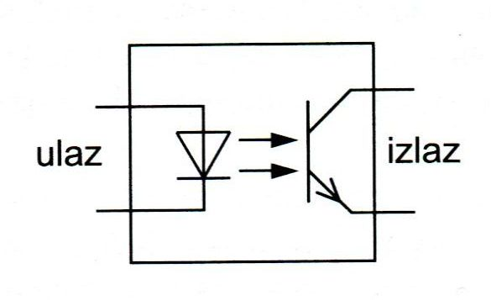

-Dovođenjam elektroničkog signala na ulaz, svjetleća dioda pretvara električni signal u svjetlosni - emitira svjetlost. Svjetlost pada na bazu tranzistora koji svjetlosni signal pretvara u električni.
-Fototranzistor pod djelovanjem svjetlosti odlazi u stanje zasićenja, a vrijednost kolektorske struje ovisi o ulaznoj struji I_{D} kroz svjetleću diodu.

-Kada isključimo struju kroz svjetleću diodu, ona prestaje svjetliti i izlazni fototranzistor odlazi u stanje zapiranja. Prema tome, fotovezni element prenosi digitalni signal.

-Kućišta fotoveznih elemenata mogu biti izvedena na dva osnovna načina. Svjetlosni izvor i fotodetektor mogu biti u zajedničkom dijelu kućišta ili su svaki u posebnom dijelu između kojih se može postaviti mehanička prepreka koja sprječava ili dopušta prolaz svijetlosti od izvora do fotodetektora. Obje izvedbe vidimo na slici.
(Projektor)

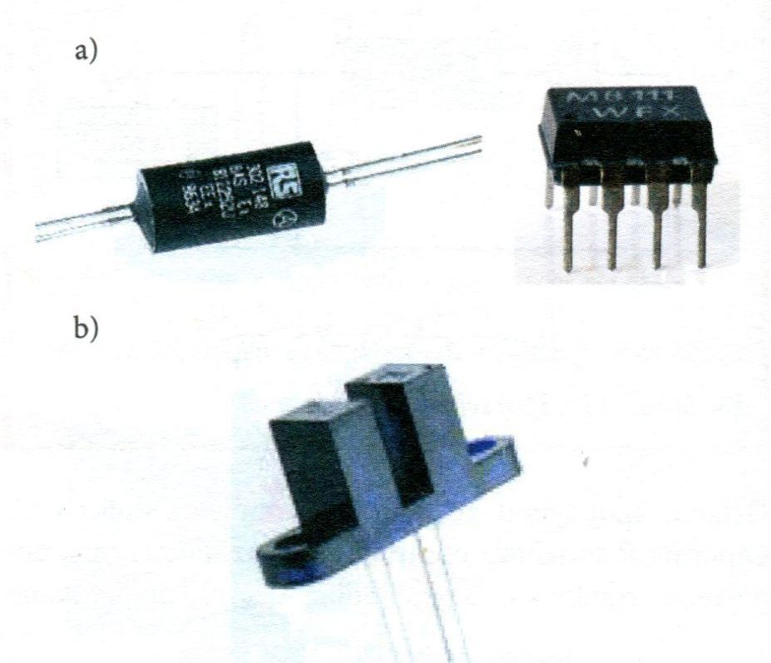

-Svjetlosni izvor i fotodetektor odvojeni su prozirnim izolatorom koji onemogućava protjecanje bilo kakve struje između njih.
-Fotovezni element mora izdržati ispitni napon između predajne i prijemne strane od 500 do 7500 V, ovisno o tipu.
-Fotovezni elementi su malih dimenzija, bez mehaničkih dijelova, imaju veliku brzinu rada te dug vijek trajanja.

-Važniji parametri fotoveznih elemenata su:

- Istosmjerna struja svjetleće diode,
- Maskimalni zaporni napon svjetleće diode,
- Probojni napon fototranzistora,
- Maksimalna kolektorska struja fototranzistora,
- Izolacijski ispitni napon - najveća dopuštena razlika napona između ulaznog i izlaznog dijela fotoveznog elementa. Kreće se u rasponu od 0,5 pa do nekoliko kilovolta.
- Omjer struje kolektora tranzistora i struje diode.

-Proizvođač daje izlaznu karakteristiku tranzistora kojem je parametar struja diode umjesto struje baze i karakteristiku ovisnosti omjera struje kolektora i struje diode.
-Obje karakteristike prikazane su na slici.

(Projektor)

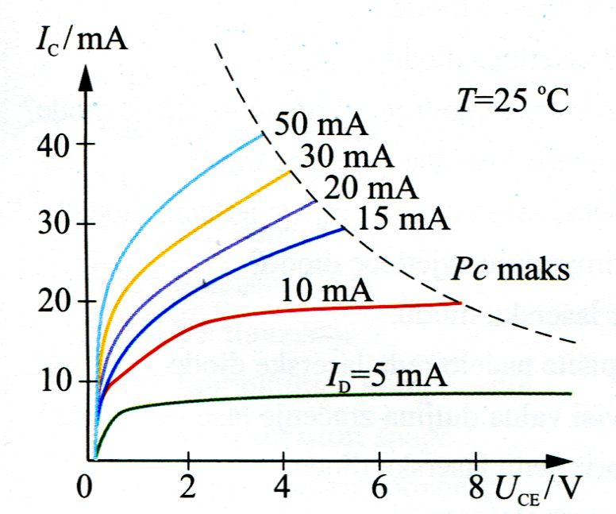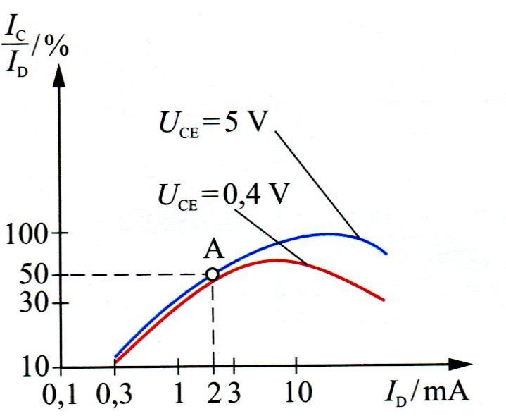

-Primjerice, odaberemo li struju kroz ulaznu svjetleću diodu I_{D}=2mA, u točki A iz izlazne karakteristike tranzistora, očitamo da je $\frac{I_{C}}{I_{D}}$= 50% , uz U_{CE} = 5V. Iz toga proizlazi da je maksimalna kolektorska struja izlaznog tranzistora I_{C} =1mA.

-Na slijedećoj slici prikazan je primjer strujnog kruga s fotoveznim elemenatom kakav se koristi u telekomunikacijama.

(Projektor)

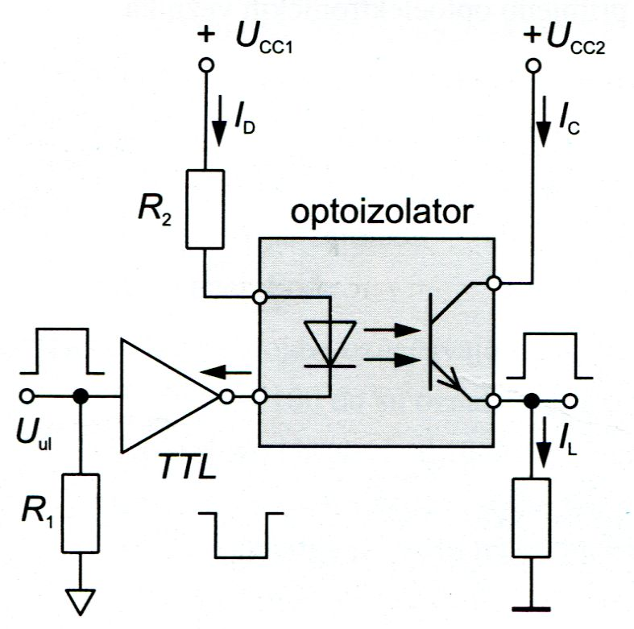

-Uz pozitivan impuls na ulazu, koji se invertira, svjetleća dioda provede struju i emitira svjetlost koja pada na bazu fototranzistora. Tranzistor provede struju i odlazi u stanje zasićenja. Na otporniku R_{T} je pozitivni impuls amplitude približno U_{CC2}. Izlazni impuls odgovara ulaznom impulsu, a ostvareno je galvansko odvajanje predajnog i prijemnog strujnog kruga, pri čemu su izvori napajanja U_{CC1} i U_{CC2} dva neovisna naponska izvora.

-Fotovezni elemenati koriste se u proizvodnji različitih uređaja, od kućanskih aparata i automobila, u komunikacijama, daljinskim vezama i upravljanje te LAN mrežama, pa sve do mikroprocesora, pulsno-širinskih energetskih pretvarača, brojila okretaja motora, itd.
-Primjenjuju se za nadzor visokonaponskih izvora napajanja, u sklopovima za prijelaz s integriranih digitalnih na druge sklopove, za nadzor brzine vrtnje itd.

-Dobre osobine fotoveznih elemenata jesu vrlo veliki otpor između ulaznog i izlaznog kruga, frekvencijsko područje rada do nekoliko stotina kiloherca, nema mehaničkih kontakata, male dimenzije, otpornost na udare i vibracije, vrlo dugi vijek trajanja, mogućnost izravnog spoja s integriranim digitalnim sklopovima, visoki izolacijski napon između ulaznog i izlaznog dijela.

-U tablici je prikazan pregled osnovnih izvedbi fotoveznih elemenata.

(Projektor)

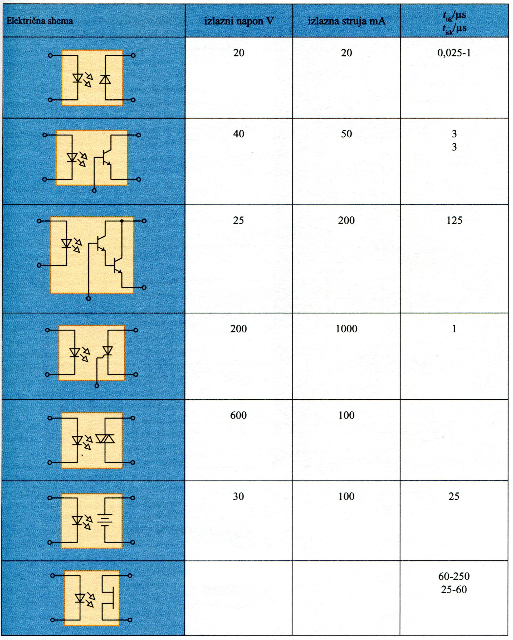
ZAKLJUČAK:

Ponovimo:

-Definirajte fotovezni element!
-Koja je osnovna namjena fotoveznog elementa?
-Opišite princip rada fotoveznog elementa!
-Navedite važnije karakteristike fotoveznog elementa!
-Gdje se primjenjuju fotovezni elementi?

